

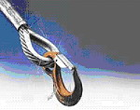
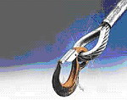
ГПО-Снаб
454081, г. Челябинск, ул. Артиллерийская, 104 . т. / 351/ 230-32-19; 230-78-97; факс. 731-66-00
E-mail: zakaz@gposnab.ru
www.gposnab.ru

Крановые весы серии КВ-3 с мРТ

- Ударопрочная конструкция.
- Большой яркий светодиодный дисплей с высотой цифр 30 мм.
- Дальность работы мини радиотерминала (мРТ) на менее 100 м в зоне прямой видимости..
- Автономное питание обеспечивает работу весов до 80 часов (при ^{о}t = +20 ^{о}С).
- Функция автовыключения весов при их неиспользовании более 90 минут.
- Режим удержания позволяет фиксировать показания дисплея весов при снятии нагрузки.
- Функция запоминания результатов взвешиваний.
- Компенсация массы тары во всем диапазоне взвешивания.
- Безопасная перегрузка до 125%.
- Рабочий диапазон температур от -10 ^{о}С до +45 ^{о}С.
- Влажность (неконденсированная) – до 85% (при ^{о}t = +20 ^{о}С).
- Возможна поставка транспортной тележки.

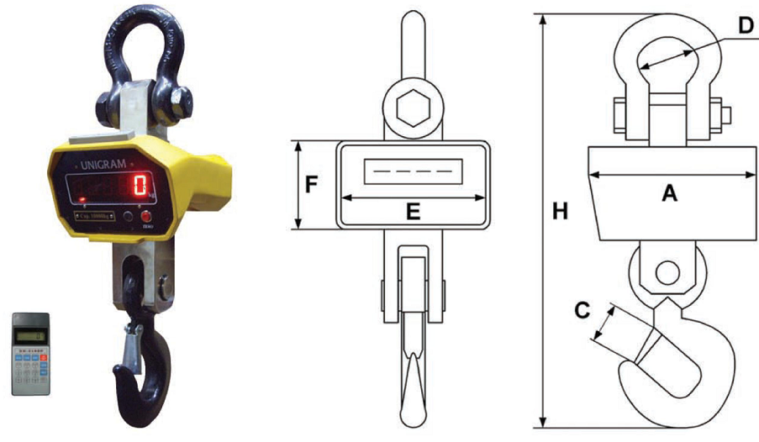
Модель | Max  (кг) | d  (r) | Е  (мм) | F  (мм) | A  (мм) | D  (мм) | C  (мм) | H  (мм) | масса  (кг)
КВ - 3000К - 3 | 3000 | 1 | 230 | 150 | 340 | 75 | 45 | 540 | 19
КВ - 5000К - 3 | 5000 | 2 |  |  |  |  |  |  | 21
КВ – 10Т - 3 | 10000 | 5 | 230 | 150 | 340 | 90 | 55 | 760 | 36

Весы крановые
www.gposnab.ru

